

Escuela Particular Las Naciones Nº1973

Avenida Las Naciones 800 Maipú

RBD : 25808-3 Fono: 7712401

[Escuelalasnaciones1973@hotmail.com](mailto:Escuelalasnaciones1973@hotmail.com)

**ENGLISH GUIDE Nº1**

**UNIT 2 “The Place Where I live”**

**5TH GRADE**

**Name:** ____________________________________________________**Date: _______________**

|  |
| --- |
| **OA1:**  Demostrar comprensión de información en temas de la vida cotidiana relacionados a la unidad 2.  **Contenidos:**   * The House * Adjectives |

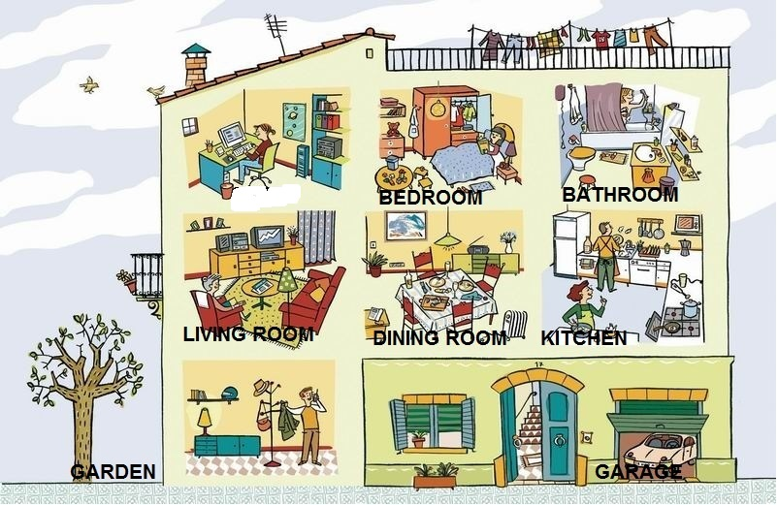**The house:** La Casa

**Adjectives:** Adjetivos

* Existen distintas categorías dentro de los adjetivos, pero hoy aprenderán los adjetivos calificativos.
* Los Adjetivos calificativos nos ayudan a describir un objeto, persona o lugar.
* Estos son:

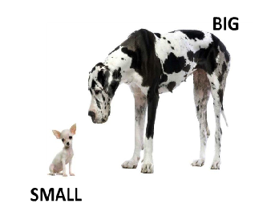

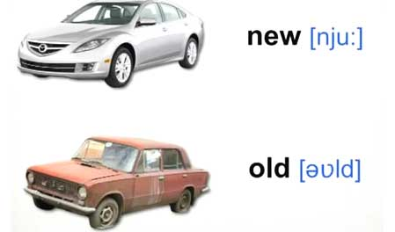

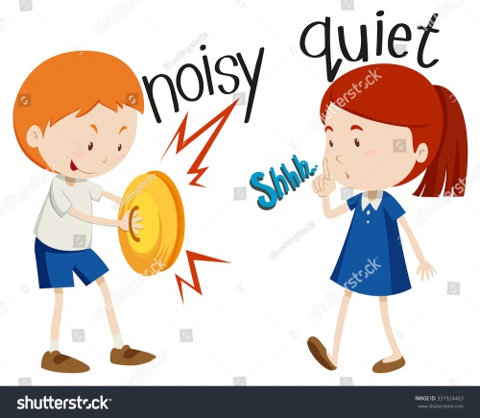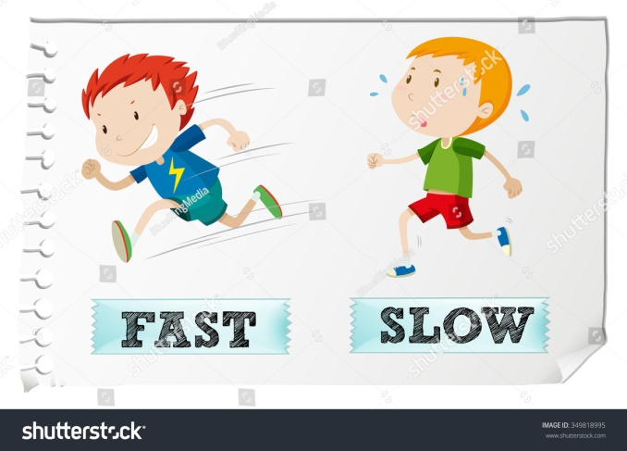

**Exercises:**

**1. Con la ayuda de un diccionario, traduce al español los adjetivos calificativos que aparecen en las imágenes antes ilustradas.**

**a.**

**b.**

**c.**

**d.**

**e.**

** f.**